Taller 10 Cod. ZCS-301-2016

TITULO: “Activos en salud y promoción de salud”

OBJETIVOS
1-Acercar el Modelo Salutogénico y de Activos en Salud a los profesionales del Servicio Aragonés de Salud
2-Descubrir como aplicar del Modelo de Activos en Salud en los distintos ámbitos de trabajo del Servicio de salud, tanto a nivel individual en la consultas de los profesionales sanitarios con objetivos capacitadores de pacientes, familias y poblaciones que se atienden, como a nivel colectivo aprendiendo a valorar los activos de una comunidad para potenciarlos como recursos de promoción de salud.
3-Conocer experiencias llevadas a cabo con esta metodología en los servicios sanitarios y en proyecto de promoción de salud de otros ámbitos.
4-Dotar de recursos a los asistentes relacionados con el Modelo de Activos en Salud.

CONTENIDO
-Definir que son los Activos de la Salud y el Modelo Salutogénico
-Identificación de Activos de/para la salud
-Metodología para la identificación de activos de salud en una comunidad
-Elementos comunes con otras metodologías en promoción de salud: Modelo bio-psico social. Aprendizaje significativo-Entrevista motivacional- Miradas apreciativas
-Mapeo de activos en salud. Proceso de visibilización de activos en salud.
-Experiencias. Recursos. Redes de activos
El taller será dinámico y fundamentalmente práctico.

DOCENTES:

- Dra. Patricia Escartín Lasierra. Médica especialista en Medicina Familiar y Comunitaria. Miembro del Programa de Actividades Comunitarias en Atención Primaria (PACAP) de la Sociedad Española de Medicina Familiar Comunitaria.

- Dra. Belén Benedé Azagra. Médica especialista en Medicina Familiar y Comunitaria Doctora en Medicina. Miembro del Programa de Actividades Comunitarias en Atención Primaria (PACAP) de la Sociedad Española de Medicina Familiar Comunitaria

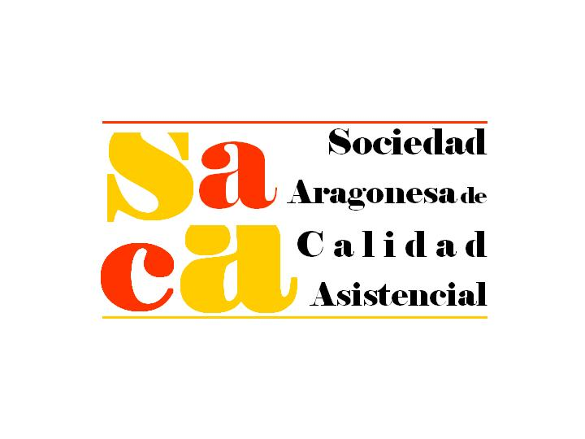
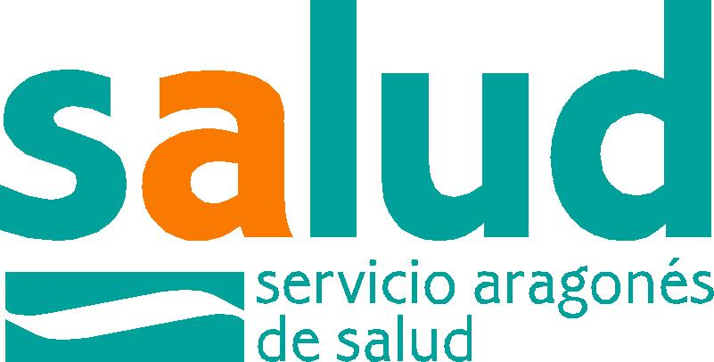
ORGANIZAN:

